 

# PROYECTO DE LEY QUE ESTABLECE POR VÍA LEGAL QUE EL PASE ESCOLAR O TNE PUEDA SER UTILIZADO LAS 24 HORAS DEL DÍA, DE LUNES A DOMINGO.

**Fundamentos**.

El día 05 de agosto del año 2025 se hizo público el dictamen **N° E116999N25**, de fecha 11 de Julio del año 2025, emitido por la Contraloría General de la República. En este dictamen, el órgano fiscalizador establece una nueva interpretación a la norma fijada en el Decreto Supremo N° 20 que Reglamenta Pase Escolar, indicando que este beneficio puede ser utilizado exclusivamente “con motivo de estudio”.

Esta interpretación inevitablemente genera conflictos entre el mundo escolar/universitario y el órgano fiscalizador, toda vez que afecta negativamente una modificación legal introducida con posterioridad a las movilizaciones estudiantiles del año 2006, conocida como la Revolución Pingüina, en la que se instauró que el pase escolar, o Tarjeta Nacional Estudiantil (TNE), podría ser utilizada las 24 horas del día, los 7 días de la semana.

Si bien la Subsecretaría de Transportes ha indicado que ni las empresas, ni los choferes de vehículos de transporte público de pasajeros están facultados a fiscalizar si, efectivamente, los estudiantes que utilicen este beneficio lo realizan con fines académicos1; En la práctica este dictamen ineludiblemente se prestará para confusiones por parte de algunos conductores. Esto se ve agravado cuando se considera que la relación entre estudiantes y conductores de vehículos de transporte de pasajeros ya es tensa, a raíz de los múltiples malos tratos que reciben quienes intentan utilizar este beneficio; ejemplos de esto son muchísimos a nivel nacional, especialmente en zonas rurales o regiones en las que no existe pago electrónico de transporte público.

1 Lara, J. (2025, agosto 6). *¿Qué significa el dictamen de Contraloría sobre el uso de la TNE?* Biobio.cl. https://[www.biobiochile.cl/noticias/servicios/toma-nota/2025/08/06/que-significa-el-dictamen-de-contraloria-sobre-el-uso-](http://www.biobiochile.cl/noticias/servicios/toma-nota/2025/08/06/que-significa-el-dictamen-de-contraloria-sobre-el-uso-) de-la-tne.shtml

Otro factor relevante a considerar es que, en general, la calidad de estudiante viene acompañado de una condición económica que se vería empeorada si los estudiantes no pudiesen utilizar el pase escolar durante todo el año; esto es tanto para el mismo estudiante, como para sus familias.

Para dar un ejemplo, solo en el Gran Valparaíso, existen recorridos del transporte público de pasajeros, cuyos valores se ven dramáticamente incrementados si no se utiliza pase escolar para costearlo, como lo es el recorrido “Directo” de las líneas 100 y 300, que pasa de costar

$270, con pase escolar, a $820; si consideramos que un estudiante viajaría al menos 2 veces al día durante 5 días, el costo semanal de esto pasa de ser $2700 con pase escolar, a $8200.

Frente a esta situación, nos parece de vital importancia mantener claro un principio que ya está establecido en el propio Decreto Supremo N° 20 del que trata este proyecto: “El Pase Escolar tendrá validez de lunes a domingo las 24 horas del día”, elevando esto a categoría legal.

# Admisibilidad.

Sobre la admisibilidad de este Proyecto de Ley, debemos considerar que en su articulado no existen modificaciones que son consideradas de iniciativa exclusiva del Presidente de la República en consideración de lo establecido en el artículo 63, 64 y 65 de la Constitución Política de la República; además de lo establecido en las facultades reglamentarias según lo establecido en el artículo 32 del mismo cuerpo legal.

Cabe mencionar que el contenido del artículo único del proyecto solamente viene en establecer por ley algo que ya se encuentra consagrado en el Decreto 20 que Reglamenta el Pase Escolar.

# Idea Matriz

Establecer por vía legal que el pase escolar o TNE pueda ser utilizado las 24 horas del día, de lunes a domingo; tal como indica el Decreto 20 que Reglamenta el Pase Escolar.

Es en base a lo anteriormente expuesto es que las y los diputados firmantes venimos en presentar el siguiente:

# Proyecto de Ley

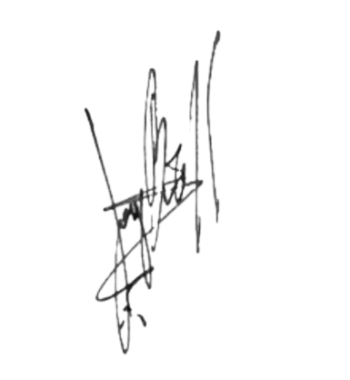**Artículo único**: Los estudiantes podrán hacer uso del Pase Escolar, Pase de Educación Superior, o cualquier otro instrumento que se establezca para acceder a la tarifa rebajada en el transporte público, las 24 horas del día, de lunes a domingo, todos los meses del año, sin condiciones.

**H.D. Jorge Brito Hasbún**